MODUL PRA LSP BLOKING PPLG

PEMBUATAN WEBSITE BERITA (PHP NATIVE + MYSQL)

1. Identitas Modul

Komponen | Keterangan
Nama Sekolah | : SMK PRESTASI PRIMA
Mata Pelajaran | : PRA LSP
Judul Praktikum | : PEMBUATAN WEBSITE BERITA (PHP NATIVE + MYSQL)
Nama Guru Praktik | : Ilham Ramadan
Nama Siswa | : Juang Danovadil Faomasi Zebua
Tanggal Praktikum | : 13 - 14 April 2026

2. Tujuan Modul
Setelah mempelajari dan menyelesaikan modul ini, peserta didik diharapkan mampu:
- Memahami konsep dasar pembuatan website berbasis PHP Native dan MySQL
- Membuat dan mengelola database menggunakan MySQL
- Menghubungkan aplikasi PHP dengan database (koneksi database)
- Mengimplementasikan sistem login dan logout menggunakan session
- Menerapkan konsep CRUD (Create, Read, Update, Delete) pada data
- Mengelola data kategori dan berita secara terstruktur
- Menggunakan relasi antar tabel (JOIN) dalam pengambilan data
- Menampilkan data berita pada halaman frontend
- Membuat struktur folder dan kode program yang rapi dan terorganisir
- Mengembangkan aplikasi web sederhana yang siap digunakan sebagai proyek uji kompetensi (LSP)

3. Struktur Folder

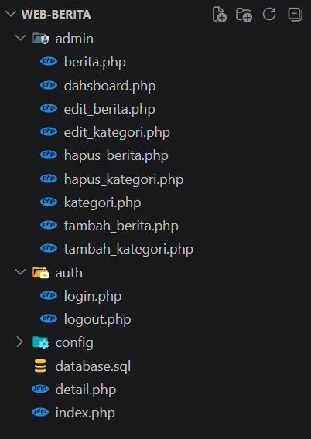

4. Langkah Kerja (6 Praktikum)
- PRAKTIKUM 1 — DATABASE & KONEKSI
Tujuan : Siswa mampu membuat database dan koneksi PHP

Langkah Kerja

1. Buat Database
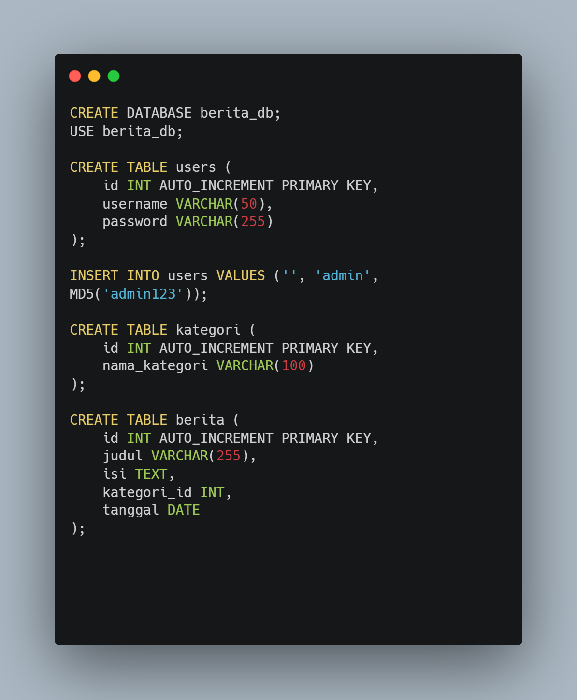

2. Koneksi Database
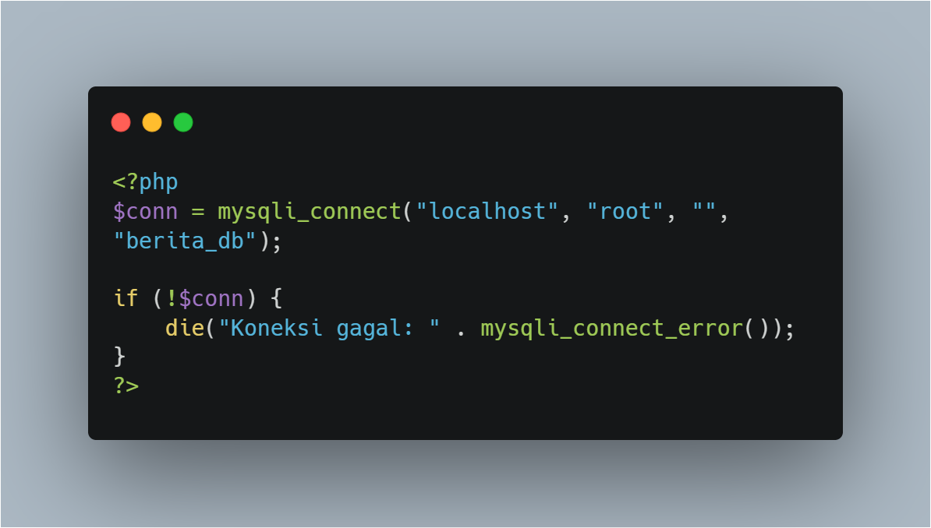
- PRAKTIKUM 2 — LOGIN SYSTEM
Tujuan : Membuat sistem login dengan session
- auth/login.php
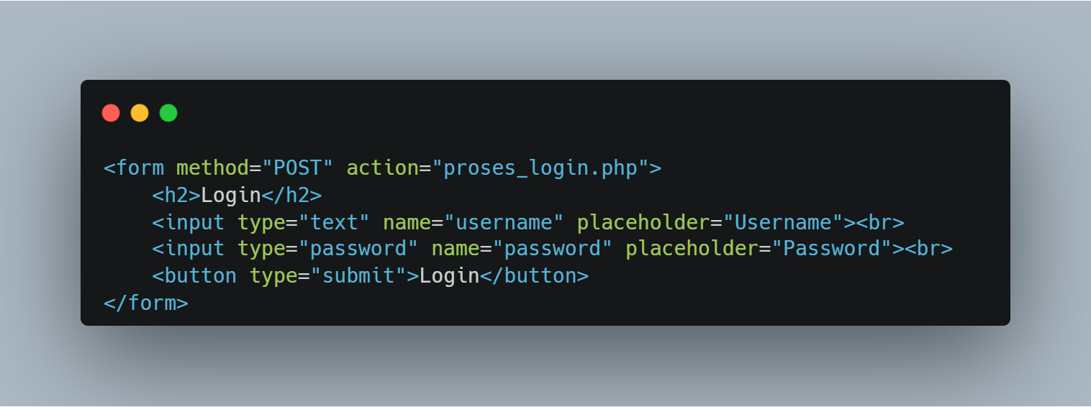
- auth/proses_login.php
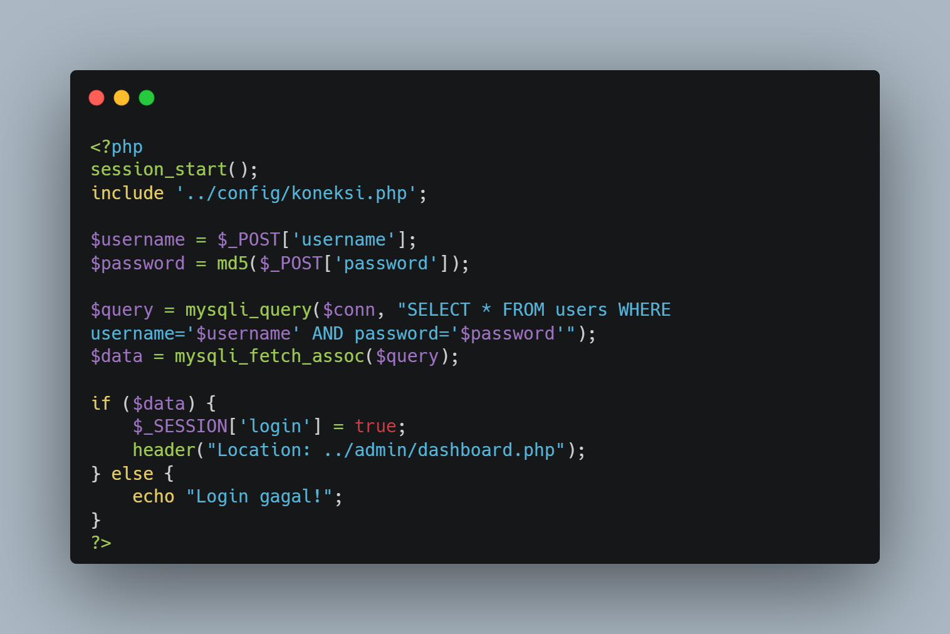
- auth/proses_login.php
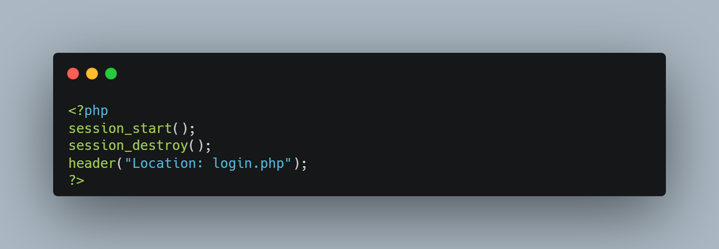

- PRAKTIKUM 3 — DASHBOARD
- admin/dashboard.php
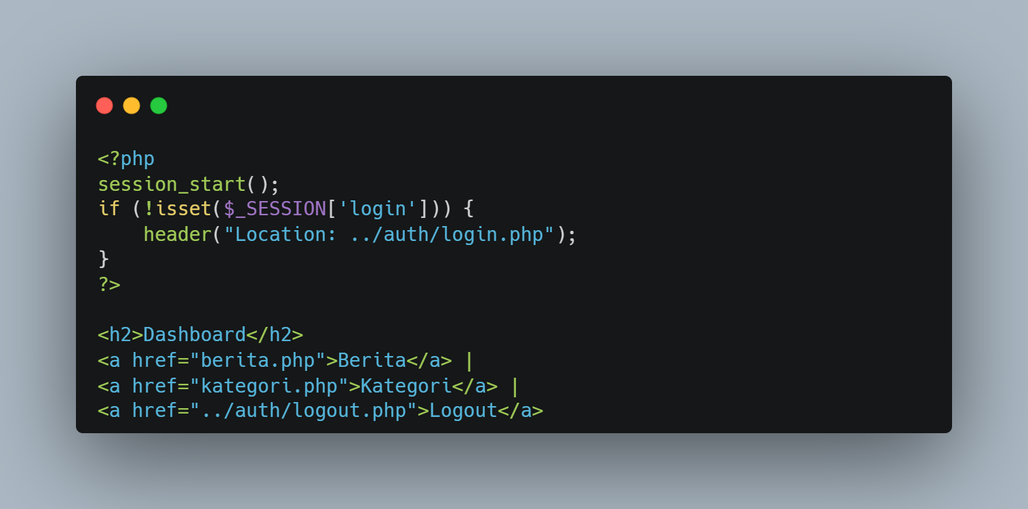
- PRAKTIKUM 4 — CRUD KATEGORI
- admin/kategori.php
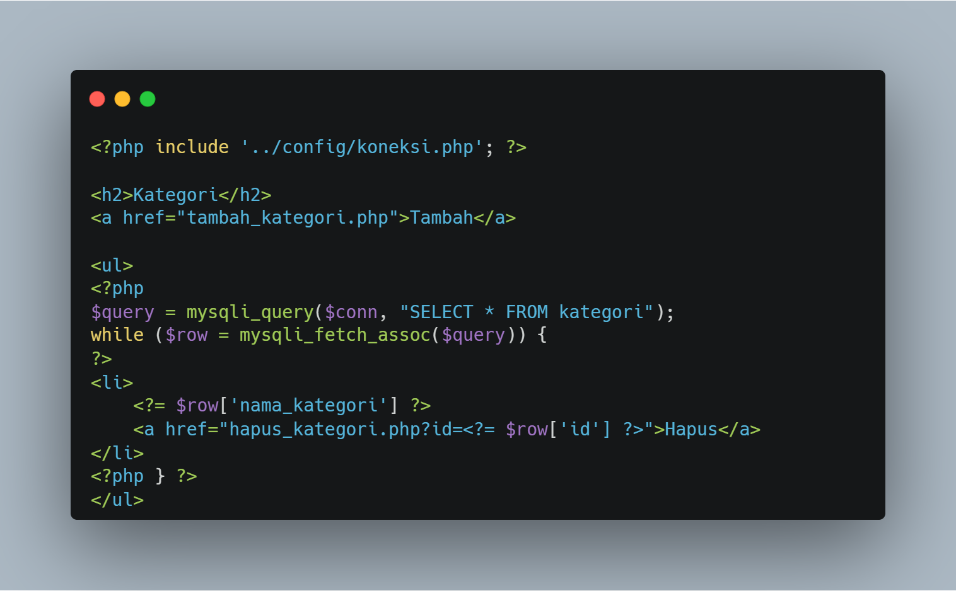

- admin/tambah_kategori.php
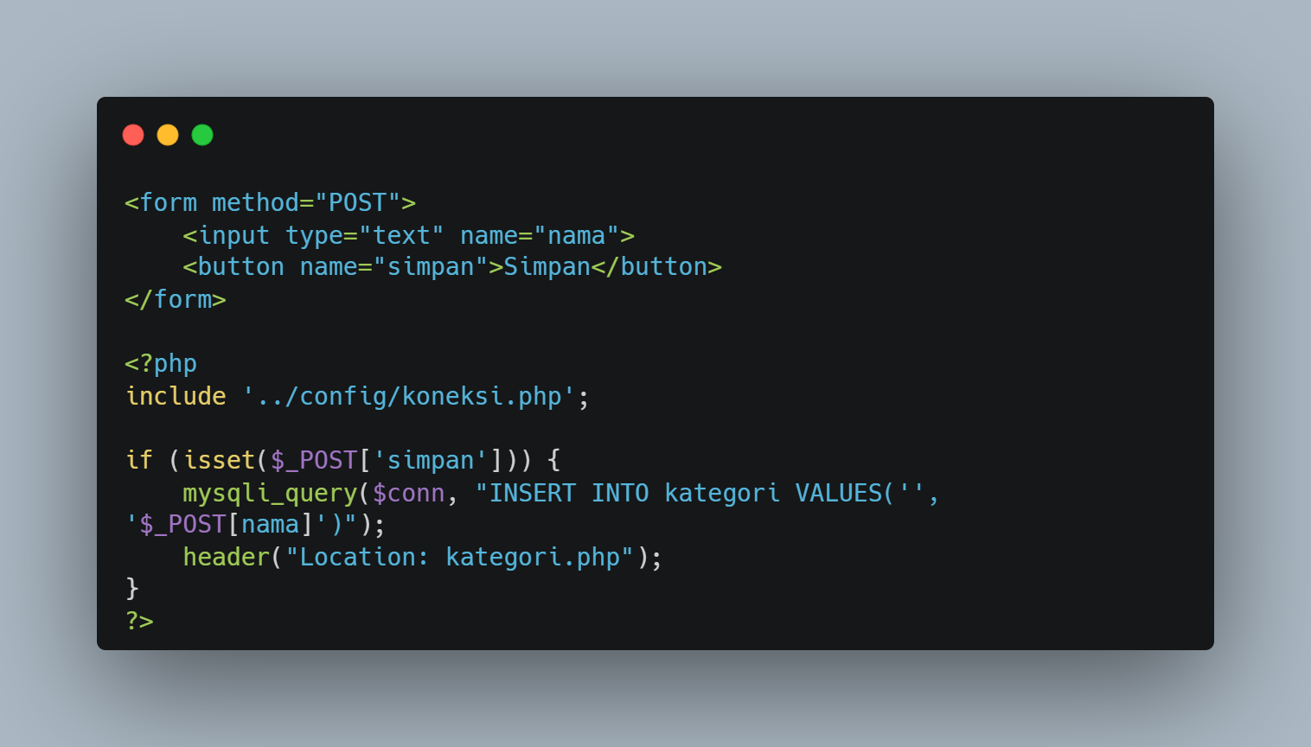
- admin/update_kategori.php
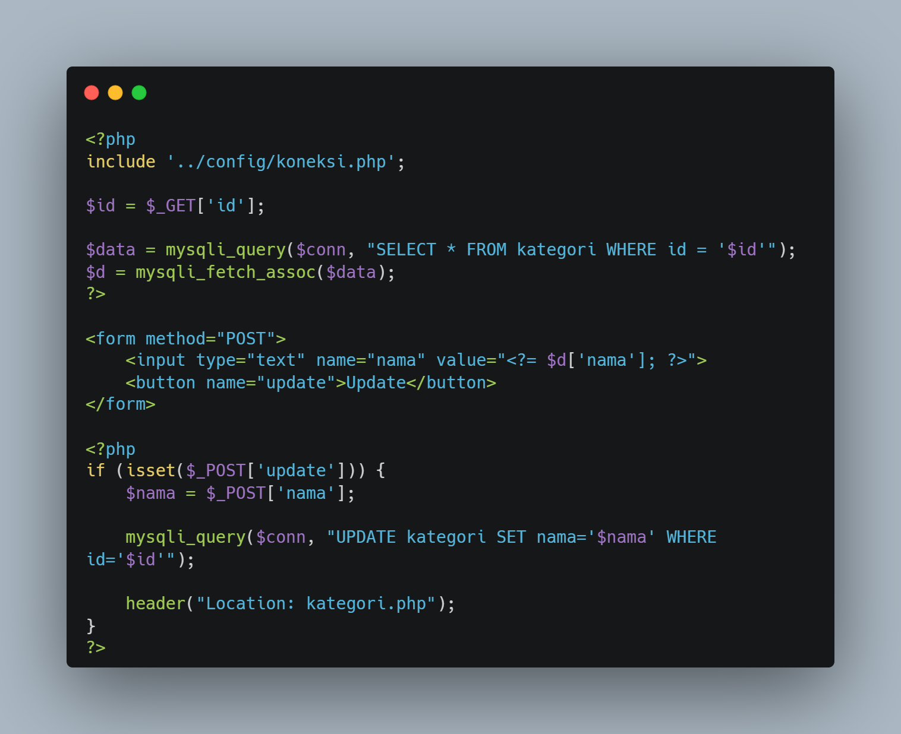

- admin/hapus_kategori.php
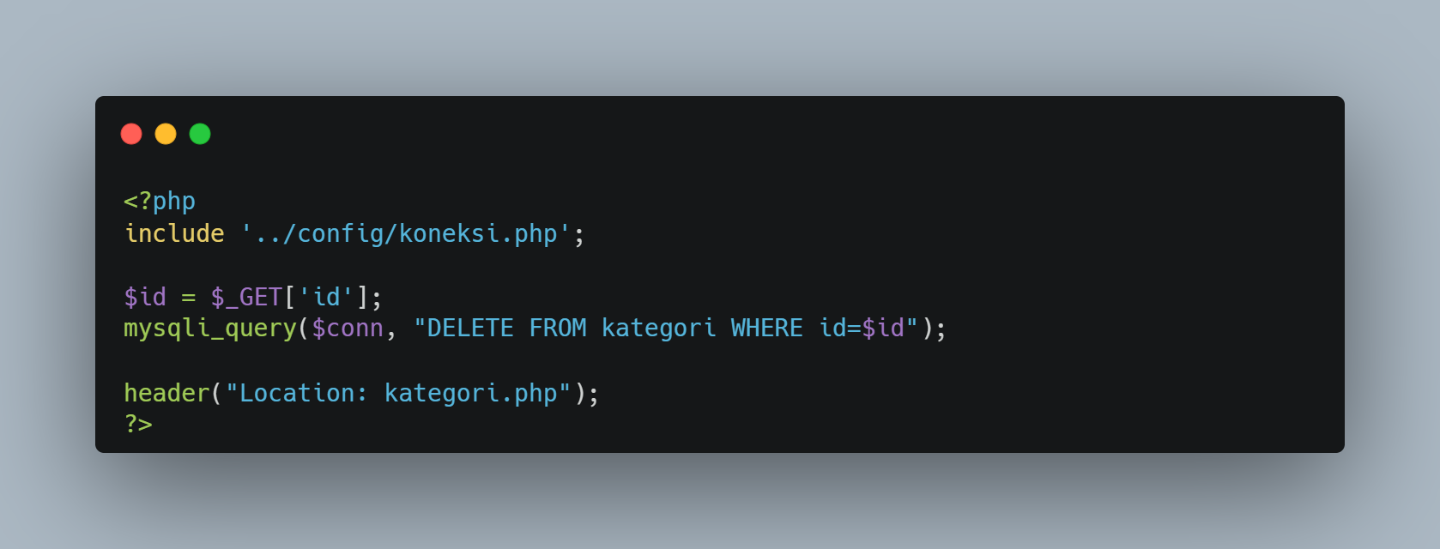

- PRAKTIKUM 5 — CRUD BERITA
- admin/berita.php
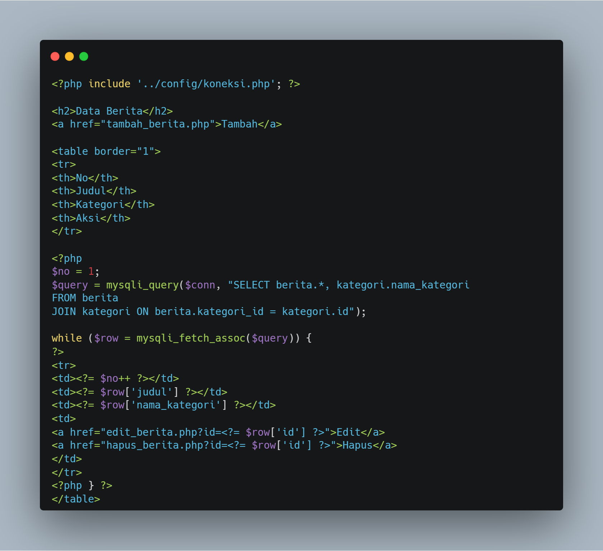
- admin/tambah_berita.php
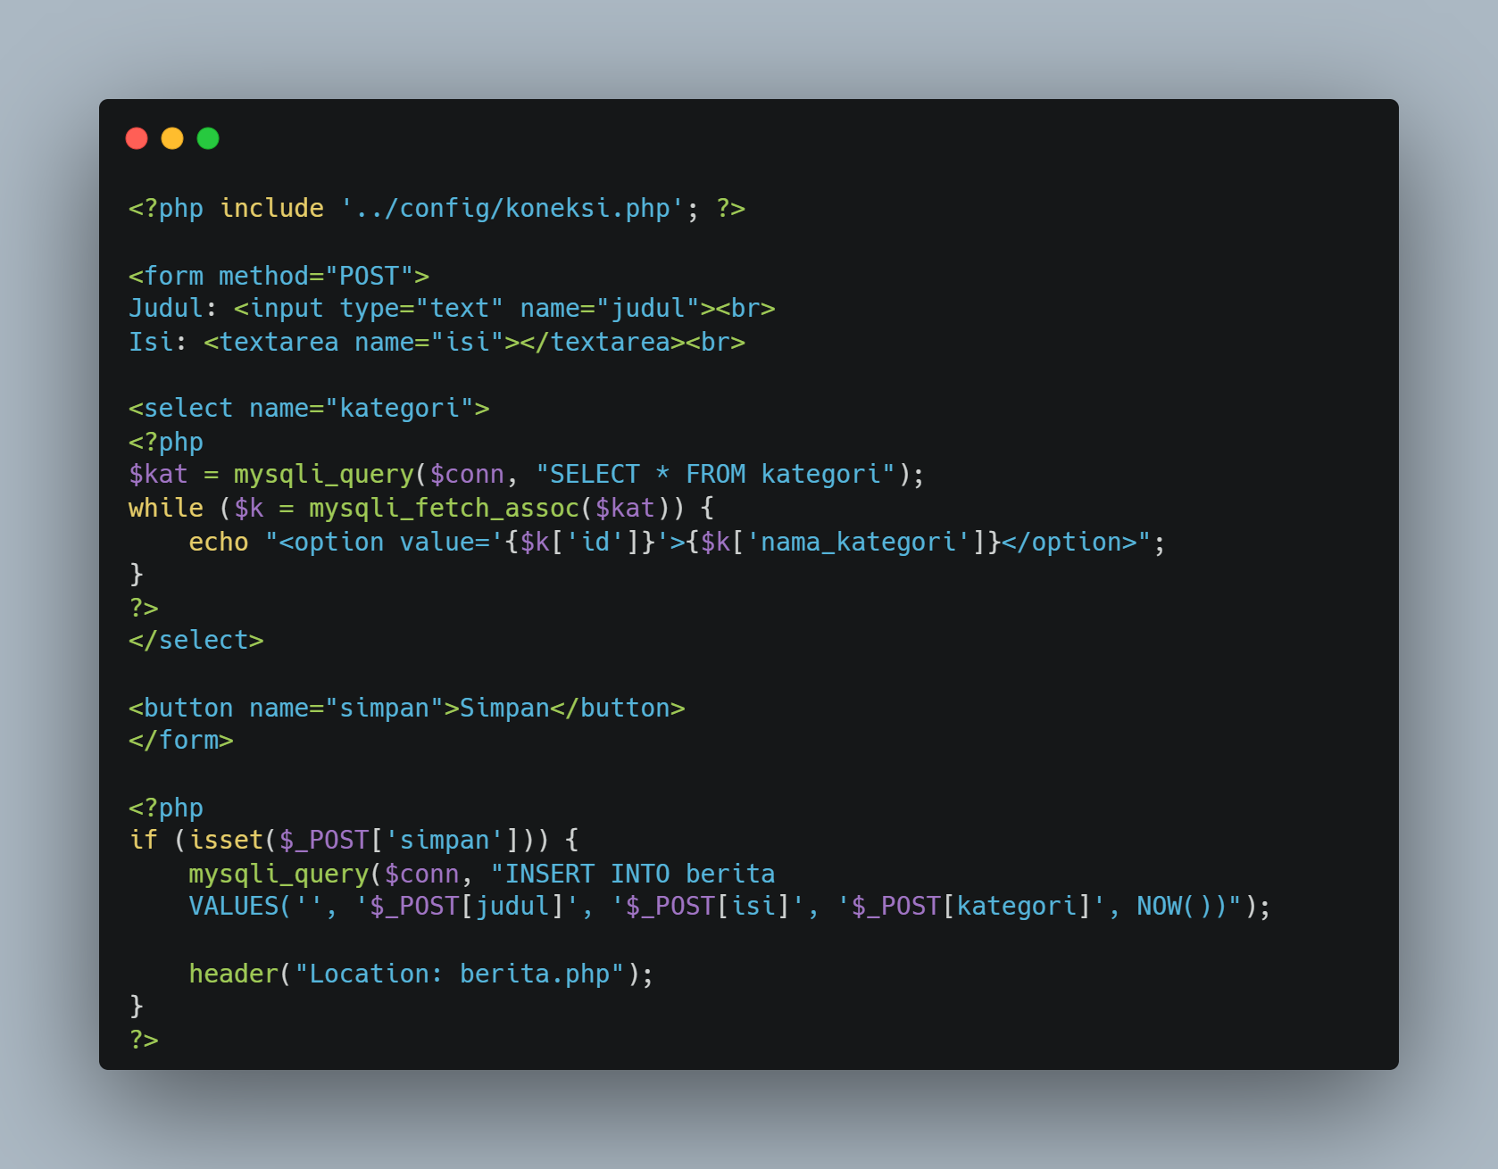

- admin/edit_berita.php
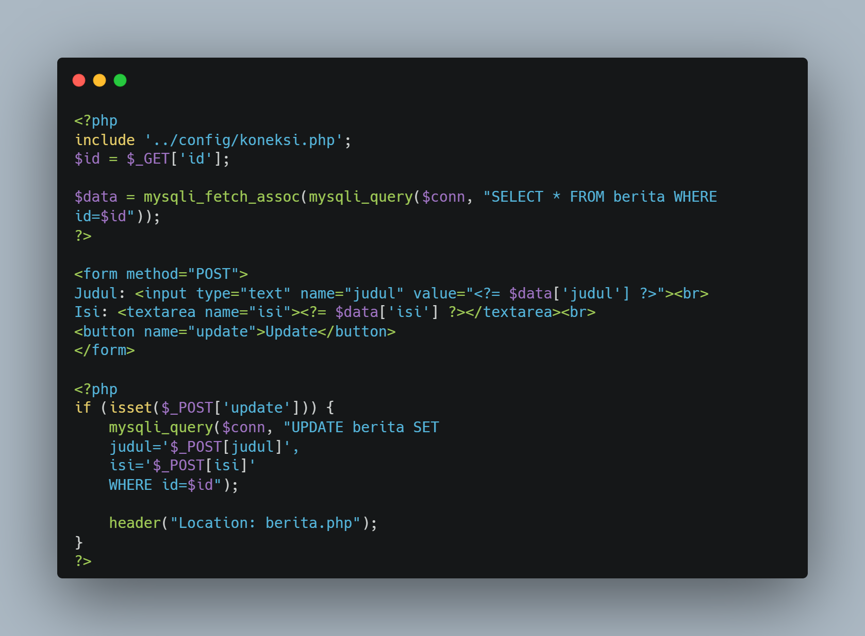
- admin/edit_berita.php
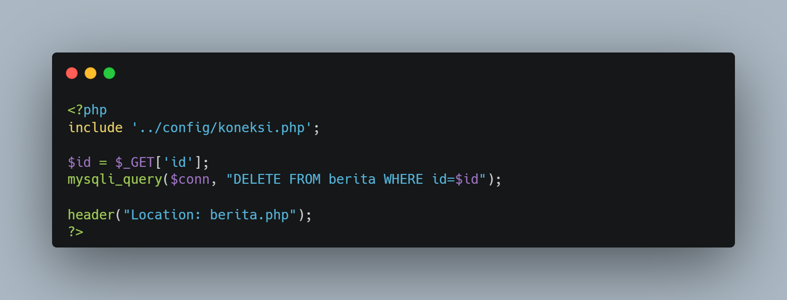

- PRAKTIKUM 6 — FRONTEND
- index.php
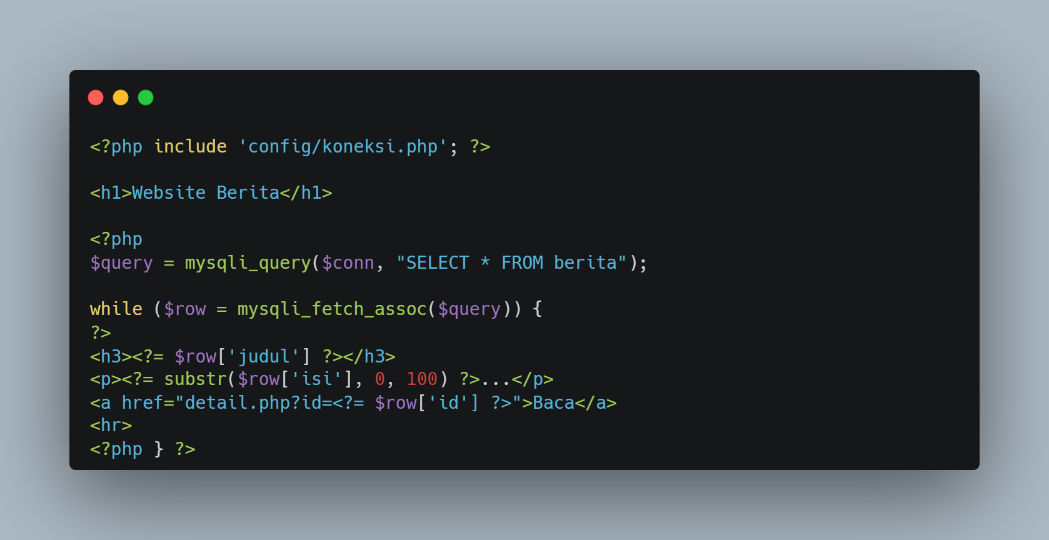
- detail.php
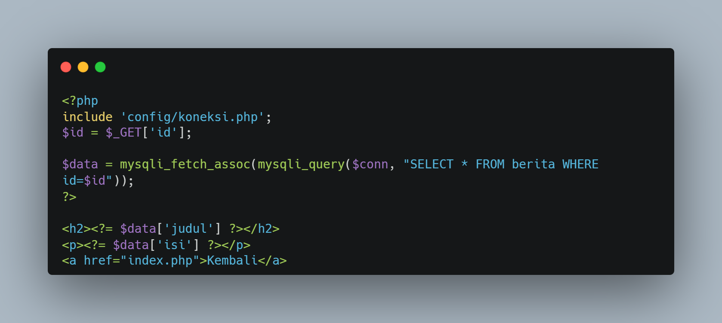

5. Analisis dan Pertanyaan Diskusi
- Apa perbedaan if, elif, dan else?
if untuk mengecek perkondisian pertama
elif untuk mengecek perkondisian tambahan atau lanjutan
else dijalankan kalo semua perkondisian di atasnya ga kelewat, seperti fallback.
- Mengapa Python sensitif terhadap indentasi?
identasi dijadikan struktur blok kode dalam phyton, ga kayak bahasa lainnya yg pake {}
- Apa fungsi operator logika and, or, not?
sebagai operan yg membandingkan nilai, hasilnya menjadi boolean TRUE atau FALSE. Misal (true AND true) hasilnya menjadi true, (true OR false) hasilnya menjadi true karna salah 1 nya true, NOT(true) hasilnya FALSE.
- Bagaimana cara menangani input yang salah (contoh: huruf diinput padahal harus angka)?
pakai try-catch, kalo blok kode salah, ga bakal di jalanin dan langsung ngasih pesan error.
- Kenapa percabangan penting dalam pembuatan aplikasi?
jadi otak pengambilan keputusan, mengatur alur logika program, dan jadi dasar dari logika kompleks

6. Rubrik Penilaian

No | Aspek Penilaian | Kriteria Penilaian | Skor Maks
1 | Kebenaran Program | Program berjalan tanpa error dan menghasilkan output sesuai instruksi praktikum | 50
2 | Kerapian & Struktur Kode | Penulisan kode indentasi rapi, variabel jelas | 15
3 | Kreativitas Program | Ada improvisasi atau pengembangan logika tambahan di luar contoh dasar | 15
4 | Laporan Praktikum | Laporan lengkap (identitas, hasil, analisis, kesimpulan, dokumentasi) dan dikumpulkan tepat waktu | 20

7. Dokumentasi Praktikum
Sertakan:
- Foto siswa saat coding
- Hasil Website

